 | Agrupamento de Escolas de Pedrógão Grande  Escola Básica Miguel Leitão de Andrada | 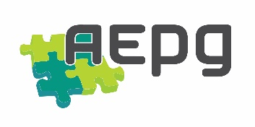

ESTRATÉGIA DE EDUCAÇÃO PARA A CIDADANIA 2022/2023 – Balanço do ___ período
Nível de ensino/Ciclo: __________________ Ano: ____ Turma: ____
Domínios abordados/ em abordagem ¹ | Identificação do(s) objetivo(s)² | Atividades/projetos | Disciplina(s)/ Área(s) envolvida(s) | Aprendizagens essenciais alcançadas/ a desenvolver³ | Outros intervenientes (BE, SPO, PES, parceiros locais, …) | Calendarização

NOTAS:
1 – Domínios (n.º 2 do artigo 11.º da Portaria 223-A/2018): Direitos Humanos; Igualdade de Género; Interculturalidade; Desenvolvimento Sustentável; Educação Ambiental; Saúde.
Sexualidade; Media; Instituições e participação democrática; Literacia financeira e educação para o consumo; Segurança Rodoviária; Risco;
Empreendedorismo; Mundo do trabalho; Segurança, defesa e paz; Bem-estar animal; Voluntariado.
2 – Objetivos: são selecionados de entre os que constam dos referenciais de cada domínio, quando existam – disponíveis em https://cidadania.dge.mec.pt/documentos-referencia.
3 – Aprendizagens essenciais: aquelas que estão definidas nas planificações das disciplinas.
Pedrógão Grande, ___ de dezembro de 2022
O(A) Professor(a)/Diretor(a) de Turma:

